Необратимые и квазиобратимые магнитоупругие явления в магнитно-поляризованной стали

г. Тюмень, Россия, Новиков В.Ф.

В основе разработки магнитоупругих методов неразрушающего контроля лежит воздействие на ферромагнетик магнитного поля, механических напряжений и регистрации отклика ферромагнетика на это воздействие[1-2]. В работах [3-10] показано как влияет напряжения на величину остаточной намагниченности (магнитного поля рассеяния) ферромагнетика.
В работах [4,5] установлена зависимость от температуры отпуска закаленных сталей ст.45, 65Г, 30ХГСА установившегося по петле магнитоупругого гистерезиса изменения остаточной намагниченности.
Магнитострикционный материал, находящийся в остаточно намагниченном состоянии в процессе механического нагружения, необратимо уменьшает свою намагниченность, т.е. происходит магнитоупругое размагничивание (МР) или магнитоупругая память. [5].
Свойство МР имеют магнитострикционные материалы, в частности, конструкционные и инструментальные стали [3-9], а также твёрдосплавные кобальтовые сплавы типа ВК [10]. Магнитоупругое размагничивание является универсальным свойством ферромагнитных материалов и разработка ее технического применения является актуальной. На рисунке 1 показана зависимость напряженности магнитного поля рассеяния локальной намагниченности Н от величины напряжений сжатия σ для стали 09Г2С ,а на рис 2 приведена зависимость обратной величины магнитного поля рассеяния при приложении и снятии нагрузки.
Рис.1. Зависимость напряженности магнитного поля рассеяния локальной намагниченности Н для стали 09Г2С от величины напряжений σ: средняя кривая-размагничивание при сжатии, верхняя - необратимая составляющая изменения магнитного поля при нагружении, нижняя - при снятии нагрузки ( не установившийся пьезомагнитный эффект).

Рис.2. Зависимость 1/Н от величины напряжений σ при сжатии для стали 09Г2С.( гиперболическая аппроксимация магнитоупругого размагничивания ). Н- напряженность нормальной составляющей магнитного поля рассеивания локальной намагниченности.

Механизм МУП, заключается в следующем[5]. Если ферромагнетик привести в состояние близкое к насыщению, а затем уменьшать магнитное поле до нуля, то сформировавшаяся доменная структура является метастабильной, поскольку удерживается дефектами решётки, включениями, границами зёрен, градиентами механических напряжений и др.. В результате однородный ферромагнетик будет иметь остаточную намагниченность тем большую, чем больше существует факторов, мешающих возникновению и росту зародышей перемагничивания и движению междоменных границ. Остаточная намагниченность порождает внутри магнетика размагничивающее поле, зависящее от его остаточной намагниченности и внешнего и внутреннего размагничивающего фактора .
При создании в образце механических напряжений в результате изменения магнитоупругой энергии ферромагнетика 90- и 109−градусные доменные границы придут в движение, будут преодолевать энергетические барьеры и выходить из метастабильного состояния. В результате действия размагничивающего поля образца, обусловленного его формой, дисперсной кристаллической структурой, внутренними «магнитными зарядами» и механическими напряжениями, междоменные границы будут двигаться так, чтобы уменьшить магнитостатическую энергию взаимодействия намагниченности с внутренним магнитным полем и занимать новые метастабильные состояния с новым минимумом всех энергий. Последующее нагружение (своего рода магнитоупругое встряхивание) до тех же величин напряжений уже не приводит к таким же изменениям в доменной структуре, как это было при первом нагружении, так как основная масса энергетических барьеров на пути перестройки магнитной структуры уже была преодолена. Если же нагрузку снова увеличить, то будут преодолены новые энергетические барьеры и произойдёт новое необратимое уменьшение намагниченности.
В работах [5,11] были предложены выражения, описывающие необратимое изменение остаточной намагниченности после приложения упругих напряжений σ.
$\frac{1}{J_{rσ}}−\frac{1}{J_{r0}}=μ_{0}\text{αχ}{Nλ}_{\text{100}}σ=β_{1}σ$ , (1)
где J_{r0}, J_{rσ} - локальная остаточная намагниченность до и после приложения напряжений,μ_{о}−магнитная постоянная, α−коэффициент пропорциональности, χ−магнитная восприимчивость, характеризующая подвижность междоменных границ остаточно намагниченного состояния, N−размагничивающий фактор образца, λ₁₀₀- константа магнитострикции,$β_{1}=μ_{0}\text{αχ}{Nλ}_{\text{100}}$.
Полагая, что $χ_{r}$∼ 1/Н_{с} , а $λ_{\text{100}}≈λ_{m}$, из выражения 1 получили приближенную формулу
$\frac{1}{J_{rσ}}−\frac{1}{J_{\text{ro}}}=β_{1}σ≈β_{1}^{'}\frac{λ_{s}σ}{H_{c}}$ , (2)
где $β_{1}^{'}$ - постоянная, зависящая от материала и его структуры.
В работе [11], предложена формула, связывающая J_{rσ}. и $σ$ в экспоненциальной форме:
$J_{σ}=J_{rο}\text{exp}(−{\text{βχ}}_{r}λ_{\text{100}}σ)$ (3)
где $χ_{r}$ − магнитная восприимчивость, $λ_{\text{100}}$−константа магнитострикции, $σ$−действовавшее напряжение. Однако в работе [11] проверялась не сама формула (3), а полученное из неё приближенное выражение
$\frac{1}{J_{rσ}}\frac{ΔJ}{σ}={−{\text{βλ}}_{m}}/{H_{c}}$, (4)
где $β$−коэффициент пропорциональности, $H_{c}$−коэрцитивная сила. При этом была произведена замена $λ_{\text{100}}≈λ_{m}$, где λ_{m} - магнитострикция в максимуме зависимости $λ_{m}\left(H\right)$. Был экспериментально определён диапазон напряжений, в котором зависимость (4) выполняется удовлетворительно. Причём коэффициент $β$ был практически одинаковым для сталей 60Г, 45 и У8А, а у стали 30ХГСА он примерно в 2,6 раза меньше.
Экспериментальное исследование выполнимости предложенного для описания МУП математического выражения (2) проводили на образцах из стали 17Г2С в форме пластин размерами (16,5×29×255) мм³ и из стали 09Г2С размерами (7,5×29×264) мм³ Продольная коэрцитивная сила стали 09Г2С и стали 17Г1С составила в среднем 570А/м и 460 А/м соответственно.
Образцы (сплошная пластина из стали 17Г1С и пластина из стали в 09Г2С в сборке) подвергались трехточечному изгибу. Механические напряжения на поверхности образцов σ определялись с помощью тензодатчиков. Локальная остаточная намагниченность формировалась коротким импульсом разрядного тока конденсаторов через намагничивающую катушку. Глубина промагничивания, контролируемая экспериментально с помощью эталонной пластины, составила 3 мм. Нормальная составляющая напряженности магнитного поля рассеяния Н измерялась феррозондовым магнитометром с помощью феррозонда, размещенного в центре катушки. Параметры Н и σ регистрировались ЭВМ с помощью аналогового преобразователя и пакета программ LabVIEW.
Величина магнитного поля рассеяния остаточно намагниченного образца Н прямо пропорциональна его намагниченности $J_{rσ}$, поэтому для проверки справедливости зависимости магнитоупругого размагничивания от величины напряжений, в соответствии с формулой (2), вместо обратной величины остаточной намагниченности 1/$J_{rσ}$ на оси ординат откладывали обратную величину напряженности поля 1/Н, а значение нагрузки σ откладывали на оси абсцисс.(рис. 2). Линейная зависимость между этими величинами будет означать справедливость гиперболической зависимости (2).
На рисунке 2. представлена зависимость величины 1/Н от σ для стали 09Г2С при сжатии. Как видно из рисунка, для этой стали наблюдается хорошее совпадение экспериментальных точек с теоретической прямой в определенном интервале нагрузок. У всех исследованных образцов сталей чувствительность Δ(1/Η)/Δσ заметно меньше на начальных этапах нагрузки (у стали 17Г1С в интервале 0-29МПа, у стали 09Г2С в интервале 0-50 МПа), чем при более высоких нагрузках. Линейная зависимость у стали 17Г1С наблюдается до 200 МПа, у стали 09Г2С до 300 МПа. Тангенс угла наклона прямых Δ(1/Η)/Δσ составил для стали 17Г1С - 5,6 10⁻¹¹ м/АПа и 1.92·10⁻¹¹ м/АПа для стали 09Г2С.
Наблюдаемое у стали 17Г1С отклонение от гиперболической зависимости при больших нагрузках неоднозначно: ниже прямой при сжатии и выше при растяжении.
Ценность соотношения (2) в том, что оно дает возможность по известным значениям λ_{S}, H_{C}, J_{r} ферромагнитного материала оценивать изменение остаточной намагниченности J_{rσ} при нагружении без проведения этой трудоёмкой операции. Но для этого необходимо было экспериментально определить величину β₁′ и оценить разброс её значений. С этой целью на одних и тех же образцах в работах [9,5] определяли λ_{S}, H_{C}, J_{r} , магнитоупругое изменение остаточной намагниченности ΔJ_{r} при заданном σ и вычисляли коэффициент β₁′.
В таблице 1 приведены основные магнитные параметры λ_{S}, H_{C}, J_{r} стали ЭИ961, величины прикладываемой нагрузки σ, соответствующее им изменение намагниченности ΔJ_{r} и рассчитанный по формуле коэффициент β₁′. Здесь ΔJ_{r}=J_{rο} - J_{rσ} , λ_{s} – магнитострикция насыщения, А= H_{C} /J_{r} - величина, зависящая от формы образца. Из таблицы видно, что для стали ЭИ961 величина β₁′ имеет значения в интервале(0,7÷1,0)×10⁻⁵ 1/Па.Для стали 40Х13 величина β₁′ лежит в интервале (0,3÷1,2)×10⁻⁵ 1/Па при температурах отпуска, не превышающих 520⁰С. У образцов стали 40Х13, отпущенных при температурах от 520⁰С до 600⁰С, коэффициент β₁′ значительно выше и находится в диапазоне (1,2÷3,9)×10⁻⁵ 1/Па. Для стали ЭИ961 коэффициент β₁′ для образцов, отпущенных при температурах выше 520⁰С , находится в интервале (1,0÷2,4)×10⁻⁵ 1/Па.
Таблица 1
Магнитные свойства стали ЭИ961
t_{отп}, ⁰С | λ_{s}, 10⁻⁶ | H_{c}, кА/м | J_{r}, кА/м | ΔJ_{r}, кА/м | σ, МПа | β₁`, 10⁻⁵1/Па
200 | 13,1 | 3,1 | 29,0 | 6,6 | 356 | 0,68
240 | 11,1 | 3,1 | 30,0 | 7,3 | 380 | 0,78
320 | 10,3 | 3,5 | 32,8 | 8,0 | 380 | 0,87
360 | 11,8 | 3,3 | 31,7 | 9,8 | 385 | 0,99
400 | 10,6 | 3,1 | 30,4 | 8,4 | 380 | 0,96
480 | 11,9 | 2,8 | 26,9 | 8,4 | 387 | 1,05
520 | 12,8 | 2,8 | 27,2 | 8,7 | 380 | 1,02
560 | 13,3 | 2,7 | 28,7 | 11,0 | 380 | 1,12
580 | 14,7 | 1,7 | 19,3 | 11,8 | 380 | 2,44
600 | 15,6 | 1,7 | 17,3 | 11,4 | 380 | 2,3
В работах [4-11] исследовалась устойчивость остаточной намагниченности термически обработанных конструкционных сталей 30ХГСА, 38ХС, 45, 51ХФА, 60Г, 60С2А, 09Г2С,17Г1С и др к воздействию растягивающих, сжимающих, крутящих и знакопеременных упругих циклических деформаций. В результате было установлено существование однозначной взаимосвязи температуры отпуска с необратимым изменением остаточной намагниченности, вызванным действием упругих напряжений. Из полученных результатов следует, что растяжение и сжатие приводят в пределах точности эксперимента к практически одинаковому характеру изменения остаточной намагниченности для закалённых и отпущенных при низких температурах образцов. Для образцов, отпущенных при высоких температурах, в области начальных нагрузок изменение намагниченности заметно больше при сжатии, чем при растяжении. Наибольшей магнитоупругой чувствительностью обладают стали Р6М5 и Р9К5 после высокотемпературного отпуска. Их намагниченность изменяется более чем на 60% при нагрузке 1600 МПа.
Явление магнитоупругого размагничивания может быть использовано для определения наибольшего усилия, испытанного ферромагнетиком, по изменению остаточной намагниченности до и после его нагружения[12-21]. Но часто силовое воздействие носит циклический характер, поэтому нужно учитывать влияние на МУП повторных нагружений. Поскольку ферромагнетики обладают свойством магнитной вязкости [30], которое заключается в постепенном увеличении намагниченности после включения поля или его циклического изменения в работе [7] исследовалось изменение намагниченности от числа циклов нагружения при фиксированной амплитуде нагрузки. Установлено, что при нагрузках (200-400) МПа изменение остаточной намагниченности материала после нескольких циклов нагружения, например 8-10, в пределах точности измерения практически остаётся таким же, как и после одного нагружения. При больших силах воздействия на образец (480-800) МПа многократное нагружение сопровождается заметным приращением убыли остаточной намагниченности.
Показано [7],что влияние размагничивающего фактора формы рассматриваемых образцов в диапазоне значений $l/d$ от 1 до 7 не столь велико, как можно было ожидать ($l,d$-длина и диаметр образца соответственно). Авторы видят причину этого в сильном влиянии внутреннего размагничивающего фактора, обусловленного дисперсными включениями.
В работе [5,8] отмечается необходимость учёта влияния температуры, при которой производится нагружение, на изменение остаточной намагниченности (магнитоупргую чувствительность). Были проведены измерения стабильности остаточной намагниченности на образцах из стали Р9К5 в температурном интервале (−55÷+45)⁰С. При этом было установлено, что охлаждение до −55⁰С не изменяет остаточную намагниченность, тогда как нагрев снижает её на 2−3%.
Существует ряд методов контроля механических напряжений: тензометрический, ультразвуковой [22], электромагнитный, метод, основанный на использовании скачков Баркгаузена [23-24], коэрцитиметрический метод [25-26]. Однако все эти методы мало пригодны для контроля сложного (двух или трех-осного нагружения).
Целью работы [15] явилось исследование магнитоупругого размагничивании (МР) локальной намагниченности, при двухосном (симметричном и не симметричном) нагружении; выяснения чувствительности МР по сравнению с коэрцитивной силой. Двухосное нагружение реализовывалось на образцах крестообразной формы размерами 10х10х3 из стали Ст3 и стали 09Г2С. Осуществлялось одновременное двухосное нагружение с помощью установки разработанной в ФТИ (г. Ижевск.).Для исследования использовался коэрцитиметр с полюсами – 5x10 мм с расстоянием между ними – 10 мм. - Локальная намагниченность создавалась в центре образца с помощью электромагнита броневого типа. Нормальная составляющая магнитного поля рассеяния локальной намагниченности Н_{n} измерялась с помощью магнитометра с датчиком Холла.
Величина механических напряжений рассчитывалась по известным формулам
$σ_{х}=\frac{Еν\left(ε_{у}−ε_{х}\right)+ε_{х}Е}{\left(1+ν\right)\left(1−2ν\right)}$, (5)
$$σ_{у}=\frac{Еν\left(ε_{х}−ε_{у}\right)+ε_{у}Е}{\left(1+ν\right)\left(1−2ν\right)}$$
,
Где Е – модуль упругости; $ν$ - коэффициент Пуассона; $ε_{х}$; $ε_{у}$- величины относительных деформаций материала вдоль оси х и у соответственно определяемых экспериментально.
При сложном нагружении в качестве критерия прочности берется величина эффективного напряжения $σ_{\text{эф}}$,которая определялась по энергетической теории прочности.
$σ_{\text{эф}}=\sqrt{σ_{x}^{2}+σ_{y}^{2}−2{\text{νσ}}_{x}σ_{y}}$ (6)
Измерения коэрцитивной силы на выбранных образцах при их двухосном симметричном (σ_{х} = σ_{у} ) растяжении показало, что Н_{с} в продольном и поперечном направлении практически не меняется при увеличении деформации образца из стали 3 (Рис.3, прямые (1-3)и (2-4)).Если же одна часть крестовины растягивается, а другая сжимается (несимметричное нагружение σ_{х}= - σ_{у} ), то Н_{с} в направлении сжатия (2-4) увеличивается, а в направлении растяжения (1-3) немного уменьшается (Рис. 4). Величина относительного изменения Нс составила для сталей стали 3-31%, стали 09Г2С 51%.
1-3
2-4
Рис. 3 – Зависимость коэрцитивной силы от деформации в условиях двухосного симметричного растяжения стали Ст3 в направлениях 1-3 и 2-4 .
Рисунок 4. – Зависимость коэрцитивной силы от деформации в условиях двухосного нагружения стали в направлениях 1-3 (растяжение) и 2-4 (сжатие).

В отличие от коэрцитивной силы магнитоупругое размагничивание МР происходит и при симметричном нагружении (кривая 3, рис. 4).Хотя кривая ΔН/Н₀ ( $σ_{\text{эф}}$) в этом случае как функция эффективного напряжения располагается значительно ниже, чем кривая при одноосном растяжении (кривая 2). Зависимость ΔН/Н₀($σ_{\text{эф}}$) при сжатии и двухосного растяжения сжатия имеют значительно большую сходимость (кривые 1,4,5,6). Недостатком МР, как и тензометрического метода является необходимость определения начального сигнала в ненагруженном состоянии.
1
2
4-5
3
6
Рисунок 5– Зависимость относительного изменения магнитного поля рассеяния ${\left(Н_{0}−Н\right)}/{Н_{0}}$ от эффективных напряжений σ_{эф} в условиях:
1 - одноосного сжатия; 2- одноосного растяжения; 3 – двуосного симметричного растяжения; 4,5,6 – двуосного растяжения –сжатия;1,2,3,6- сталь Ст3; 4,5- сталь 09Г2С.
Конструкционные стали обладают сравнительно невысоким значением коэрцитивной силы (2-10)А/см. [5].Важно установить, в какой мере остаточная намагниченность конструкционных сталей в условиях климатического изменения температуры, вибраций, уровня электромагнитных полей стабильна во времени[17,18].
Для постановки эксперимента использовались: специальная установка для нагружения образцов консольным изгибом, импульсное намагничивающее устройство и феррозондовый магнитометр ИКНМ-2ФП.
Размеры образцов стали 09Г2С составили (15×198×3)мм, стали 10 – (24×196×3)мм. Четыре образца отожгли при 600ºС в течении 5 часов и 4 образца отожгли при 900ºС в течении 2 часов. Отжиг проходил в защитной атмосфере, поэтому окисление и обезуглероживание верхних слоев было минимизировано.
Температура окружающей среды изменялась от 15 до 40⁰ С.Электромагнитный фон соответствовал помещению без сильноточного электроснабжения.
Марки стали, вид термической обработки и рассчитанные напряжения приведены в таблице 2.
Таблица 2 –Марки стали, температура отжига и напряжения при долговременной постоянной деформации (нагрузки). [18] .
№ образца | Марка стали | Т, ºС | Нагрузка σ_{mах}  расчетная,  МПа
1 | Сталь10 | 600 | 0
2 | Сталь 10 | 600 | 272
3 | 09Г2С | 600 | 0
4 | 09Г2С | 600 | 204
5 | 09Г2С | 900 | 170
6 | 09Г2С | 900 | 590
7 | Сталь 10 | 900 | пластическая деформация
8 | Сталь 10 | 900 | 0

У образцов вблизи зажима намагничивался участок Ш-образным электромагнитом из электротехнической стали. Этим самым на пластине создавались два разнонаправленно намагниченных участка. Внешнее магнитное поле усиливает намагниченность одного из них и ослабляет в другом. Тем самым ослаблялось воздействие магнитного поля лаборатории на результирующее поле рассеяния и уменьшалась ошибка измерения. Регистрация нормальной составляющей напряженности магнитного поля рассеяния H_{n} проводили в течение 45-340суток в месте локального намагничивания. Результаты некоторых измерений представлены на рисунке 6. Обращает на себя внимание высокая стабильность магнитного поля локальной намагниченности у наклепанного изгибом перед испытанием образца.
Из рисунка 6 следует, что за 340 дней убыль напряженности магнитного поля рассеяния составила порядка 30-35% без нагрузки, под нагрузкой 2% у стали 10 и 7-8 % у стали 09Г2С. Результаты исследований могут быть использованы для контроля методом магнитоупругого размагничивания снеговой и ветровой нагрузок элементов металлоконструкции. Для этого достаточно 3-8 месяцев.

Рис. 6. – Изменение напряженности магнитного поля рассеяния H_{r} намагниченного участка на образцах № 5-8 после отжига при 900ºС.

Однократное приложение напряжений уменьшает остаточную намагниченность ферромагнетика. Но в отсутствии магнитного поля, даже многократные нагружения не приводят к полному размагничиванию [5,7]. Имеются материалы, в которых 10-20 циклы нагружений приводят к изменению намагниченности по установившейся петле магнитоупругого гистерезиса М_{r}(σ). Такие изменения намагниченности носят название пьезомагнитного эффекта остаточно намагниченного состояния (ПМО)[5].Величина ПМО невелика и по этой причине он мало исследован. Однако имеющаяся магнитометрическая аппаратура позволяет вполне надежно исследовать эти явления.
Измерение магнитоупругого гистерезиса проводились на стандартных образцах длиной 100 мм и диаметром 10 мм. Образцы подвергались закалке в масле после нагрева до температуры закалки 870⁰ С с последующим отпуском в интервале температур 150-700⁰ С. Намагничивание образцов производилось в поле соленоида, максимальное значение которого при комнатной температуре составило 1,71·10⁵ А/м. Образец намагничивался до насыщения, затем при выключенном поле создавались растягивающие и сжимающие напряжения до заданной нагрузки. В установившемся режиме сняты петли магнитоупругого гистерезиса. Результаты приведены на рис.7.
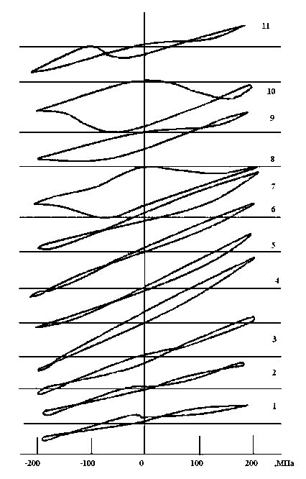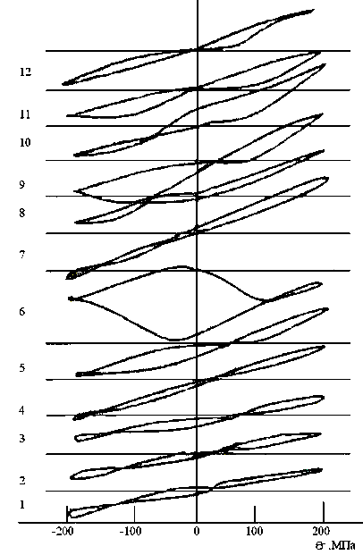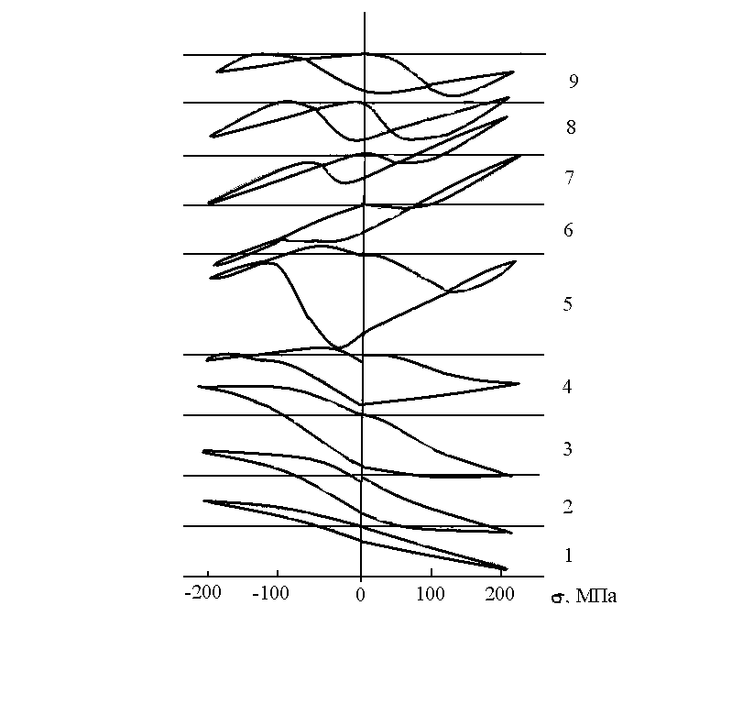
Рис.7. Петли магнитоупругого гистерезиса образцов сталей а) 65Г б) 45
в) 30ХГСА.
Таблица 2
Таблица соответствия температур отпуска сталей 65Г, 45, 30ХГСА к номеру петли магниоупругого гистерезиса рис.1.
Номер петли | 1 | 2 | 3 | 4 | 5 | 6 | 7 | 8 | 9 | 10 | 11 | 12
Т_{отп 65Г}⁰С | 300 | 350 | 400 | 450 | 480 | 500 | 530 | 550 | 600 | 650 | 700 | -
Т_{отп 45}⁰С | 250 | 300 | 350 | 400 | 450 | 480 | 500 | 530 | 550 | 600 | 650 | 700
Т_{отп 30ХГС2}⁰С | 400 | 450 | 480 | 500 | 530 | 550 | 600 | 650 | 700 | - | - | -

Исходя из данных рис. 7 следует, что наклон петель (магнитупругая чувствительность) у сталей 65Г и 45 при увеличении температуры отпуска является в целом положительным. У стали 30ХГСА происходит изменение наклона петель с отрицательного на положительный. Таким образом, с увеличением температуры отпуска происходит смена знака ПМО, что приведено на рис.8.
В интервале температур отпуска от 150 С до 480 С величина ПМО является положительной, а в интервале от 500 С до 700 С – отрицательной. В работах [5,28] показано, что установившееся по петле гистерезиса изменение остаточной намагниченности существенно зависит от температуры отпуска закаленных сталей ст.45, 65Г,30ХГСА. Магнитоупругая чувствительность Λ= ΔМ/Δσ с увеличением температуры отпуска у сталей вначале растет, затем уменьшается с максимумом примерно в области температуры рекристаллизации, показывая, что пьезомагнитный эффект является структурно чувствительной характеристикой сталей и может быть использован в структуроскопии.
Противоречащим, на первый взгляд, термодинамике магнитоупругих явлений явилось существование отрицательного ПМО, особенно у стали 30ХГСА, которое требует своего объяснения. Согласно известному термодинамическому соотношению [30]
${\left(\frac{∂I}{∂σ}\right)}_{Н}={\left(\frac{∂λ}{∂Н}\right)}_{σ}$(7)
для материалов с положительной магнитострикцией λ приращение намагниченности $∂I$при $∂σ$> 0 должно быть положительным, а при $∂σ$< 0, отрицательным. В соответствии с этим соотношением можно было бы ожидать отрицательной магнитострикции у стали 30ХГСА образцов отпущенных при температурах ниже 490⁰С. Однако измерения показали, что магнитострикция (Рис.9). в интервале отпуска 400-500⁰С остается положительной
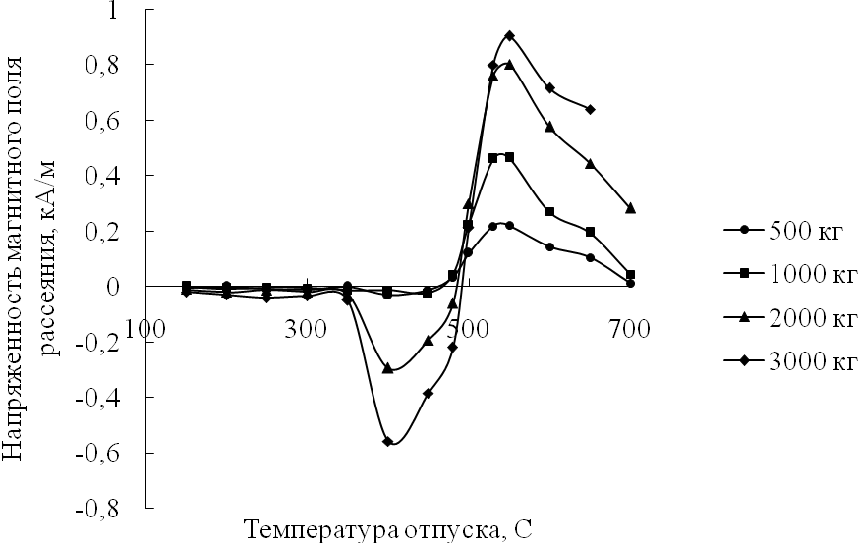
Рис.8. Изменение магнитного поля рассеяния ΔН стали 30ХГСА отпущенной при разных температурах при приложении напряжений: 64,128, 255, 382 МПа

С увеличением температуры отпуска увеличивается максимальное значение λ и уменьшается ее величина в больших полях. Для стали 45 магнитострикционная кривая имеет примерно такой же вид, как и для стали 25ХСНД. Зависимость λ(Н), представленная на рис.9, является знакопеременной Отрицательный пьезоэффект, на наш взгляд, может быть обусловлен тем ,что сталь неоднородна по своим магнитным свойствам: магнитномягкие участки А (феррит) чередуются с боле магнитножесткими участками В (мартенсит,цементит). В этом случае силовые линии остаточно намагниченных участков В будут замыкаться через участки А, уменьшая ее остаточную намагниченность и связанную с ней магнитостатическую энергию. Часть магнитных силовых линий поля на участках А неизбежно будут ориентированы встречно вектору I_{rσ}. При приложении напряжений растяжения, намагниченность в магнитномягких участках А будет расти быстрее, чем в магнитножестких . В результате приращение намагниченности в зонах с обратной намагниченностью, при определенном виде структуры, может оказаться больше, чем прямой, что в целом приведет к уменьшению намагниченности.

Рис.9 Магнитострикционные кривые для образцов стали 25ХСНД (состояние поставки) и стали 30ХГСА , отпущенной после закалки при темературе;400,490 и 550.

Привлекает внимание и безгистерезисный характер пьезомагнитного эффекта при нагружении и разгружении. Так на стали 20Х13 отпущенной при температуре 450- 550˚С увеличение нагрузки сопровождается увеличением намагниченности, а ее снятие –уменьшением. При этом значения намагниченности при прямом и обратном изменении нагрузки практически совпадают (рис.10)

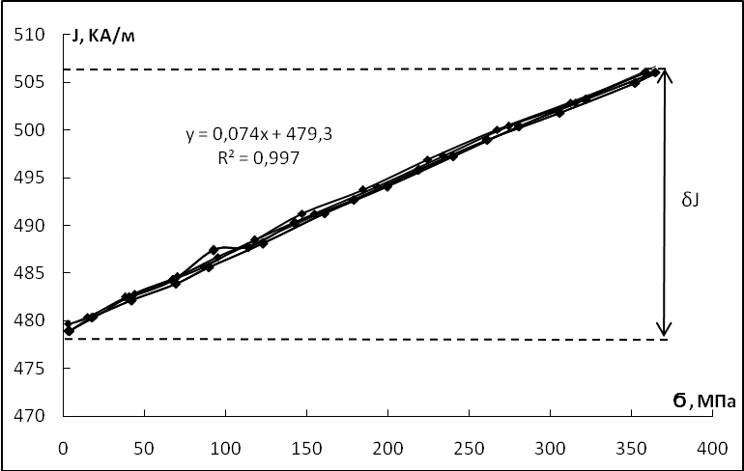

Рис.10.Квазиобратимое изменение намагниченности (установившийся цикл) при увеличении и снятии нагрузки (сталь 20Х13, отпуск при 450˚С )

Такой вариант возможен, если магнитоупругое изменение остаточной намагниченности осуществляется не смещением междоменных границ, а вращением векторов намагничения. Оно реализуется в случае мелкодисперсной кристаллической структуры, приводящей к однодоменному состоянию ферромагнетика. Так, например, выделение мелкодисперсных немагнитных включений γ–фазы в матричной ферромагнитной α- фазе железо- кобальт- ванадиевого сплава К52Ф10 обеспечивает однодоменную структуру и намагничивание путем процессов вращения [29]. Природа наблюдаемого нами безгистерезисного изменения ΔН_{n} (и, следовательно, остаточной намагниченности) связана, по-видимому, с выпадением немагнитных мелкодисперсных прослоек цементита обогащенного хромом,разделяющих α- фазу железа на однодоменные области.
При приложении напряжений магнитоупругое взаимодействие в этом случае должно приводить к когерентному повороту векторов намагниченности доменов в направлении приложения нагрузки и увеличивать намагниченность. Снятие нагрузки сопровождается возвращением векторов намагниченности в исходное положение. Этим и объясняется безгистерезисный характер магнитоупругого пьезоэффекта.
Наблюдаемые явления в стали 20Х13 свидетельствуют об определенной фазово-кристаллической структуре материала, что может быть использовано в структуроскопии.
Магнитно-поляризованные материалы, обладающие обратимым пьезоэффектом могут быть использованы для создания датчиков силы, сенсоров деформации и напряжения нового типа.. Сочетание высокой прочности сплава и чувствительности к упругим напряжениям могут позволить использовать его при для изготовления чувствительных элементов в робототехнике.
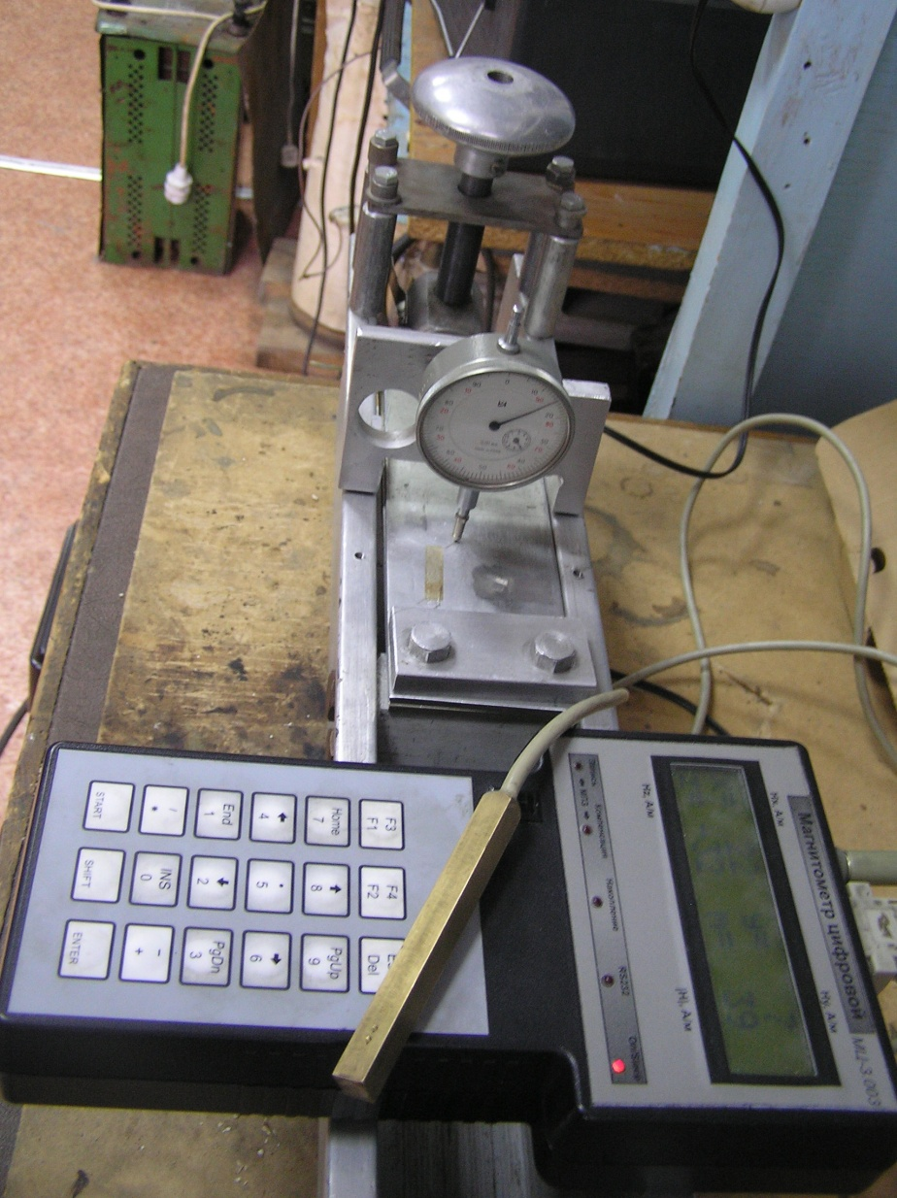
Рис.11.Фото установки для испытания фольговых запоминающих датчиков деформации и преобразователей деформации на пьезомагнитном эффекте.

Эффект МУП применяется для измерения механических напряжений в деталях и металлоконструкциях. Материалы с МУП могут быть использованы в качестве чувствительных элементов датчиков для измерения напряжений (том числе и ударных нагрузок) в режиме запоминания. Такой датчик не содержит электрических схем и элементов питания, что делает возможным его использование в экстремальных условиях. На рис 11 показана установка для испытания наклеиваемых запоминающих датчиков деформации работающих на эффекте МУП и преобразователей деформации работающих на пьезомагнитном эффекте. Преобразователи представляют собой фольгу, наклеиваемую на немагнитную консольно изгибаемую пластину.

Список литературы

      - Родигин Н.М.,Сырочкин В.П. Возможности электромагнитного контроля прочности и твердости конструкционной стали при упругом растяжении. Дефектоскопия,1973г.,№4,с86-94.

      - Родигин Н.М.,Сырочкин В.П.Магнитоупругий метод контроля режима термическоцй обработки и механических свойств конструкционных сталей. Дефектоскопия,1974г.,№6,с. 7-14.

      - Большаков В.Н.,Горбаш В.Г.,Оленович Т.В.Влияние механических напряжений на локальную остаточную намагниченность,//Изв.АН БССР,Сер. физ.техн.наук,1980г,№1,с109-112.

      - Горкунов Э.С.,Новиков В.Ф.,Ничипурук А.П. и др. Устойчивость остаточной намагниченности термически обработанных стальных изделий к действию упругих деформаций// Дефектоскопия.-1991.-№2.-с. 68-76.

      - Новиков В.Ф., Бахарев М.С. Магнитная диагностика механических напряжений в ферромагнетиках. – Тюмень: Вектор Бук, 2001. – 220 с.

      - Красневский С.М., Харченко В.В., Алешин Н.Ф.,Малышев В.Ф., Калинкович И.С., Купченко В.Г. Исследование локальной остаточной намагниченности при механическом нагружении сталей 17Г1С и 19 Г. - Весцi АН Беларусi, Сер. Физ-тэхн. навук, 1995, №1,с. 14-17.
      - Новиков В.Ф., Фёдоров Б.В., Изосимов В.А. Устойчивость остаточно-намагниченного состояния инструментальных сталей.- Дефектоскопия, 1995, №2, с. 68−71

      - Новиков В.Ф., Бахарев М.С., Орёл А.А. О магнитоупругой памяти высокохромистой стали.- Дефектоскопия, 2001, №8,с. 20−26.

      - Новиков В.Ф., Бахарев М.С., Орёл А.А. О магнитоупругом размагничивании ферромагнитных тел разомкнутой формы.- Дефектоскопия, 2005, №2, с. 32-39.

      - Новиков В.Ф., Прожерин А.Е. Магнитоупругие свойства композиционных материалов содержащих кобальт.- Физика металлов и металловедение, 1991, №1, с. 202−205.

      - Новиков В.Ф., Нассонов В.В., Горкунов Э.С., Невзорова Э.Г., Фатеев И.И. Об устойчивости остаточно намагниченного состояния к однократно прикладываемым напряжениям.- В сб.: Проблемы освоения нефтегазовых ресурсов Западной Сибири, Тюмень, 1989,с. 91−96.

      - А.с. СССР №1154562,G01L1/12. Способ измерения механических напряжений / В.Н. Большаков, В.Г. Горбаш; Заявлено 26.01.84.

      - Пат. РФ № 2154262, G01L1/12. Способ определения полей напряжений в деталях из ферромагнитных материалов / В.Ф. Новиков, С.А. Ершов, М.С. Бахарев.

      - А.с. РФ №2122744, G01P15/04. Запоминающий акселерометр / В.Ф. Новиков, В.А. Изосимов; Заяв. 04.07.97; Опубл. 27.11.98, Бюл. № 33, 4 с.

      - Новиков В.Ф., Захаров В.А., Ульянов А.И., С.В. Сорокина, М.Е.Кудряшов //
Сорокина С.В. Новиков В.Ф. Влияние двухосной упругой деформации на коэрцитивную силу и локальную остаточную намагниченность конструкционных сталей Дефектоскопия.- 2010.- № 7. С. 59-68.

      - Пат. 2274840 Российская Федерация, МПК⁷ G 01 L 1/12. Способ определения механических напряжений в конструкциях из ферромагнитных материалов. /Бахарев М. С., Новиков В.Ф., Дягилев В. Ф., Кулак С.М./; заявитель и патентообладатель ГОУ ВПО Тюменский государственный нефтегазовый университет.-№2004132739/28; заявл. 10.11.2004; опубл. 20.04.2006, Бюл.№11.

      - Болотов А.А., Новиков В.Ф., Бабушкина С.В., Кулак С.М. Временная нестабильность остаточной намагниченности стали.//Новые материалы, неразрушающий контроль и наукоемкие технологии в машиностроении: материалы III международной научно-технической конференции. – Тюмень: Феликс, 2005. – с. 279-281.

      - Новиков В.Ф., Бахарев М.С., Сорокина С.В. Неразрушающий контроль снеговой и ветровой нагрузки металлоконструкции в режиме магнитоупругой памяти.//Строительная механика инженерных конструкций и сооружений: №3, сентябрь. – М.: ИПК РУДН, 2008. – С. 51-54.

      - Пат. 2274840 Российская Федерация, МПК⁷ G 01 L 1/12. Способ определения механических напряжений в конструкциях из ферромагнитных материалов. /Бахарев М. С., Новиков В.Ф., Дягилев В. Ф., Кулак С.М./; заявитель и патентообладатель ГОУ ВПО Тюменский государственный нефтегазовый университет.-№2004132739/28; заявл. 10.11.2004; опубл. 20.04.2006, Бюл.№11.

      - В.Ф.Новиков, К.Р.Муратов, А.В. Радченко, В.А. Рышков, Е.В. Рогалева Беспроводной комбинированный силоизмерительный датчик. //.Датчики и системы. – 2011-. № 10. С. 56-58.
      - Новиков В.Ф. К.С. Падерин, К.Р. Муратов, М.С. Бахарев, Е.В Рогалева Ленточный беспроводной датчик деформации. /Датчики и системы. - 2011.- № 9.- С. 47-49.
      - Никитина Н.Е. Акустоупругость. Опыт практического применения. - Н. Новгород: ТАЛАМ,2005,с.208.
      - Rautioaho R, Karjalanen L.P., Moilanen M. Stress response of Barkhausen noise and coersive force in 9Ni steels. - J. Magn. and Magn. Mater, 1987, р. 68.
      - Горкунов Э.С., Драгошанский Ю.Н., Маховски М. Эффект Баркгаузена и его использование в структуроскопии ферромагнитных материалов (обзор). Ч. 2. Влияние упругой и пластической деформаций.- Дефектоскопия, 1999, № 7,с. 3-32.
      - Захаров В.А., Боровкова М.А., Комаров В.А., Мужицкий В.Ф. Влияние внешних напряжений на коэрцитивную силу углеродистых сталей.- Дефектоскопия, 1992, №1,с. 41-46.
      - Мусихин С.А., Новиков В.Ф., Лиханов В.Г. Приборная реализация коэрцитиметрического метода измерения напряжений в конструкционных сталях.- В сб.: Современные методы неразрушающего контроля и их метрологическое обеспечение, Устинов, 1986,с. 43..
      - Мужицкий В.Ф., Попов Б.Е., Безлюдька Г.Я. Магнитный контроль напряженно-деформированного состояния и остаточного ресурса стальных металлоконструкций подъемных сооружений и сосудов, работающих под давлением. – Дефектоскопия, 2001, №1, с. 38 – 46.

      - К природе пьезомагнитного эффекта остаточно намагниченного состояния магнетика Новиков В.Ф.,Яценко Т.А. Известия ВУЗ. Нефть и газ . №4. 1998 г.

      - Лужинская М.Т.,Шур Я.С. Об особенностях магнитной структуры сплава викаллой. ФММ,1961,т 12,вып.6,с.826-831.

      - Вонсовский С.В., Шур Я.С. Ферромагнетизм. М.: ГИТТ1,1948, с.816

